**DEVOIR DERIVATION 1ère spécialité**

**Exercice 1 :**

On considère la fonction g définie sur R par $g\left(x\right)=-x^{3}+3x²-1$ et on appelle Cg sa courbe représentative dans un repère orthonormé d'unité 2cm.

1) Etudier les variations de g.

2) Soit T la tangente à Cg au point B d'abscisse 1. Donner une équation de T sous la forme y= t(x).

3) On pose d(x) = g(x) – t(x).

a) Prouver que $d\left(x\right)=\left(x-1\right)(-x^{2}+2x-1)$ b) En déduire les positions relatives de Cg et de T.

**Exercice 2 :**

On dispose d'une feuille de carton rectangulaire de 80cm de long et de 50 cm de large, avec laquelle on veut fabriquer une boîte ayant la forme d'un parallélépipède rectangle. Pour cela on découpe dans la feuille quatre carrées égaux aux quatre coins et on plie le carton suivant les pointillés. On obtient alors la figure 2. On appelle x en cm la mesure du côté de chaque carré découpé.

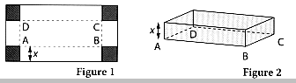

1) Quel est l'ensemble de valeurs possibles pour x ?

2) Exprimer le volume V de cette boîte en fonction de x.

3) On considère la fonction f définie par : $f\left(x\right)=4x^{3}-260x²+4000x$

a) Etudier les variations de f sur [0;25].

b) En déduire le volume maximal de cette boîte et les dimensions de celle-ci.

**Exercice 3:**

Soit

1) Sur quel(s) intervalle(s) f est-elle définie ? (bien expliquer)

2) Montrer que $f^{'}\left(x\right)=\frac{-21x²+42x}{{\left(x^{2}-3x+3\right)}^{2} }$ puis déterminer le sens de variation de f sur son ensemble de définition.

3) En déduire son tableau de variation.

4) Donner l’équation de la tangente (T1) à Cf au point d’abscisse 3.

**Exercice 4 :**

La courbe C ci-dessous représente une fonction f dérivable sur [-1 ; 4 ]. Les droites T, T' et T'' sont tangentes à la courbe C en A, B et C.

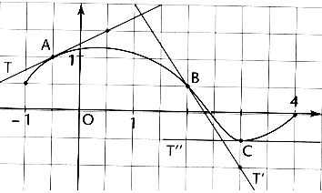

1) Lire .

2) Lire (bien expliquer)

3) Donner les équations des tangentes T, T' et T''

**Exercice 5 :**

1) Tracer la courbe représentative de la fonction f définie sur R par : .

2) Déterminer l'équation de la tangente (T1) à Cf au point d'abscisse 1.

3) Déterminer le(s) point(s) pour lesquels Cf admet une éventuelle tangente horizontale.

4) Déterminer le(s) point(s) pour lesquels Cf admet une éventuelle tangente parallèle à la droite d'équation y=x .

5) Représenter graphiquement Cf ainsi que toutes les tangentes obtenues aux questions 2), 3) et 4).